PARASHCHAK INNA
LABORATORNA №6
ВАРІАНТ 4
ЗАВДАННЯ №1
"""
Дано n дійсних чисел: x1, x2, ..., xn. Знайти найменше серед них.
"""
n = int(input('Введіть кількість чисел: '))
a = []
for i in range(n):
a.append(int(input('Введіть елемент: ')))
print('Мінімальний елемент = {0}'.format(min(a)))
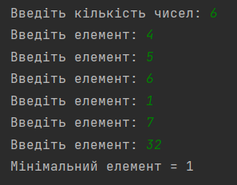
ЗАВДАННЯ№2
"""
Елементи масиву A задаються так:
Обчислити z.
"""
import math
sum = 0
A = []
n=int(input("Введіть номер: "))
for i in range(1,n+1):
a = math.pow(math.cos(1), (2*i-1)*math.cos(i))
b = round(a/math.pow(1, i**2))
A.append(b)
print(A)
for el in A:
sum1 = 0
p = el < 0
h = p**2
sum1 += p
print(sum1)
for el in A:
if el > 0:
c = el**2
sum2 = sum + el
print(sum2)
if sum1 < sum2:
print('z = -1')
else:
print('z = 1')
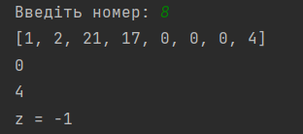
ЗАВДАННЯ №3
"""
Дано два вектори x(x1, y1, z1) та y(x2, y2, z2). Знайти векторний добуток векторів.
"""
x1 = float(input("х1: "))
y1 = float(input("y1: "))
z1 = float(input("z1: "))
x2 = float(input("х2: "))
y2 = float(input("y2: "))
z2 = float(input("z2: "))
x = y1*z2 - z1*y2
y = x1*z2 - z1*x2
z = x1*y2 - y1*x2
print('x = {0}'.format(x),'y = {0}'.format(y), 'z = {0}'.format(z))
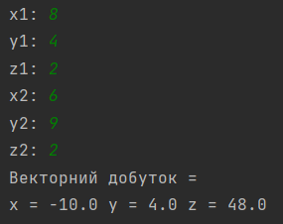
ЗАВДАННЯ №4
"""
Cтиснути масив, вилучивши з нього всі елементи, модуль яких не перевищує 1,
місце яке звільнилось в кінці масиву заповнити нулями.
"""
a = [-5, -3, -1, -0.5, 0, 0.5, 1, 3, 7, 9]
for el in a:
if abs(el) < 1:
a.remove(el)
a.append(0)
print(a)

